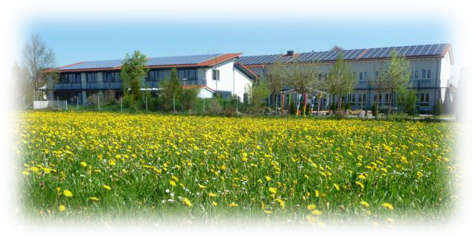

Urkunde
Klassensieger beim Lesewettbewerb
wurde

_________________________
Herzlichen Glückwunsch zu diesem großartigen Erfolg!!!

Thalhofen, _________________

Urkunde
Schulsieger beim Lesewettbewerb
wurde

_________________________
Herzlichen Glückwunsch zu diesem großartigen Erfolg!!!

Thalhofen, _________________

Urkunde
Klassensiegerin beim Lesewettbewerb
wurde

_________________________
Herzlichen Glückwunsch zu diesem großartigen Erfolg!!!

Thalhofen, _________________

Urkunde
Schulsiegerin beim Lesewettbewerb
wurde

_________________________
Herzlichen Glückwunsch zu diesem großartigen Erfolg!!!

Thalhofen, _________________

